**20250514 中六班**



Daily life

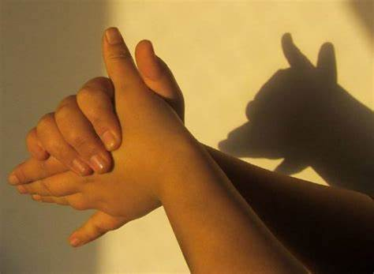

**「来园情况」**

今天是星期三，阳光灿烂。孩子们带着愉悦的心情来到了幼儿园，他们自主整理，有秩序的进行一日活动。

今天共来园19人，3人请假。期待宝贝们早日恢复健康，回到幼儿园。

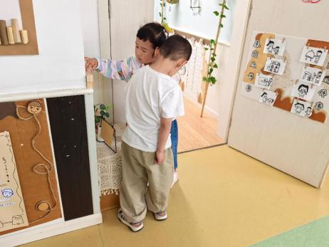 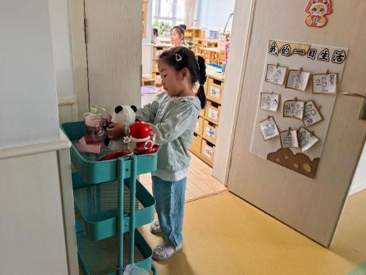 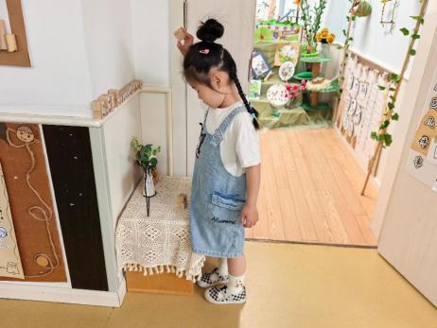

**「户外活动」**

今天我们来到了前操场。孩子们选择了有趣的皮球。有的两两凑在一起，你拍一下，我拍一下，练习着手中的球；有的在玩投篮，站在远处向篮筐投球；有的练起了踢球，你踢给我，我踢给你……球的玩法很多，在欢笑声中孩子们的控球能力增强了。

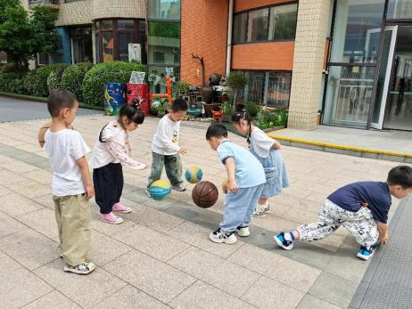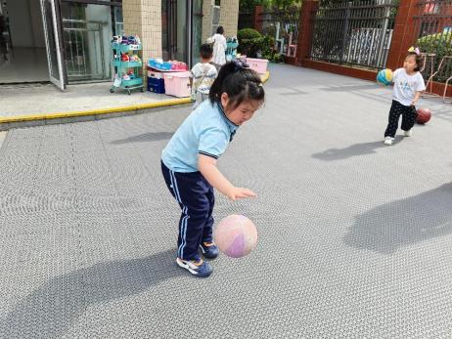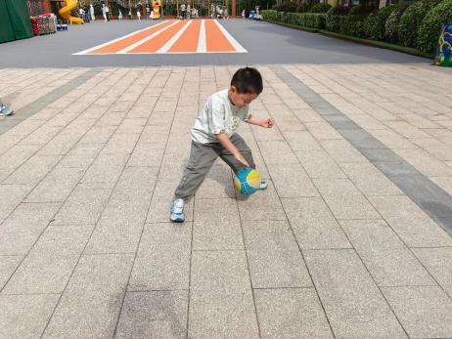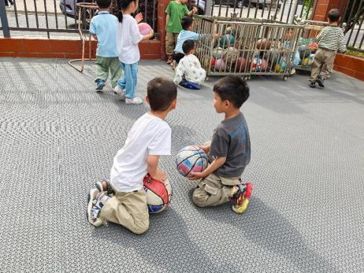 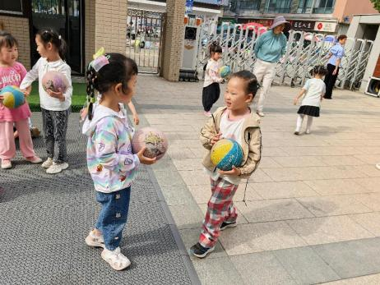 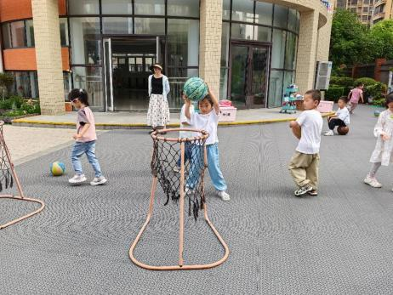

**「集体活动---科学小制作：磁力小车」**

今天孩子们一起进行了科学小制作：磁力小车。我们准备了很多不同的材料，有纸筒、KT板、纸板、轮子、磁铁等。孩子们分成不同的小组，开始了制作。他们的想法很多，有的先组装轮子，有的想办法剪开纸筒，有的在拼接磁铁……分工不同，却井然有序。

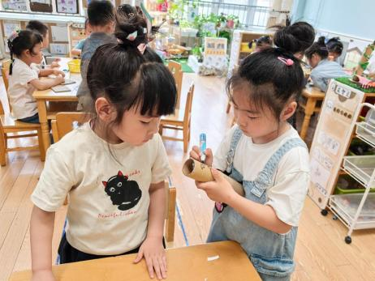 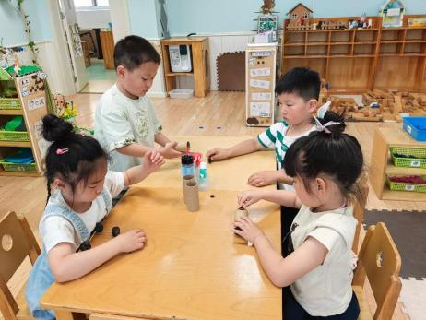 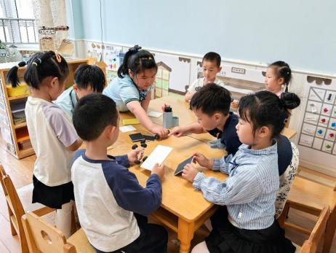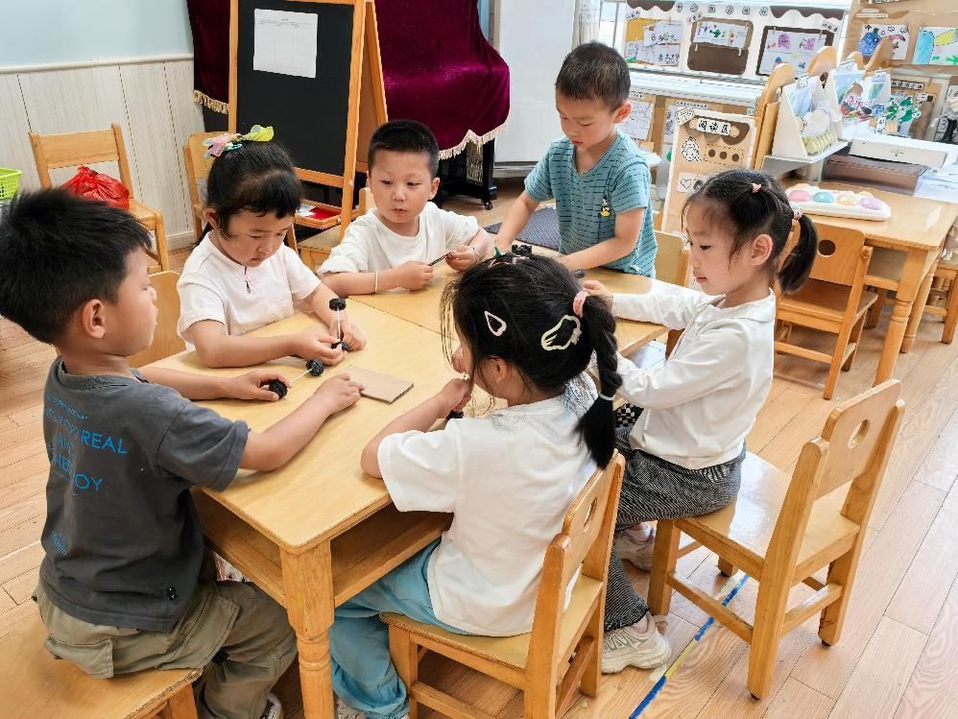 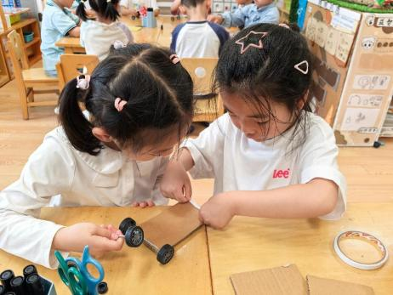 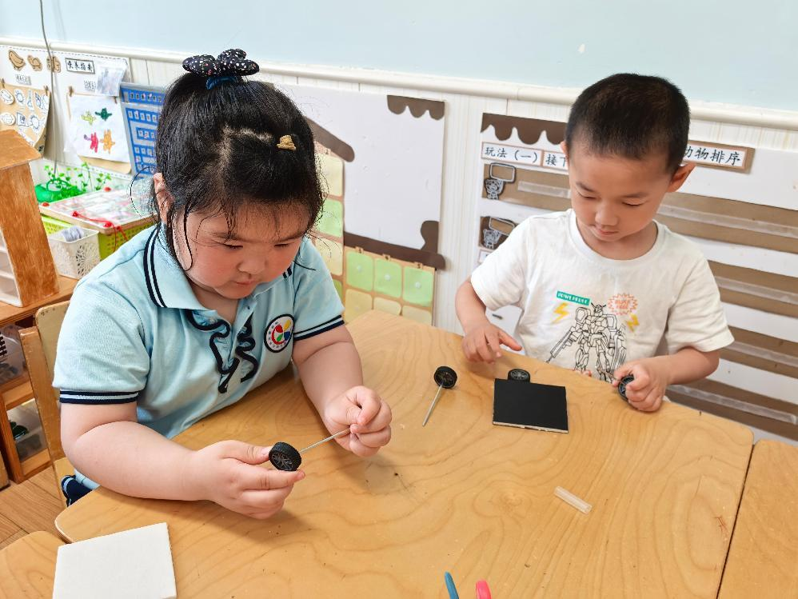

**「区域游戏」**

今天孩子们依然按照区域游戏计划进入了各项游戏。植物角的贝贝南瓜有点蔫了，孩子们做着拯救工作；科探区的材料更丰富了，他们边玩边讨论自己的新发现；美工区的泥工、绘画玩出了新花样，作品也更加的丰富；建构区出现了新的作品，等待着一起分享交流……通过游戏孩子们收获良多。

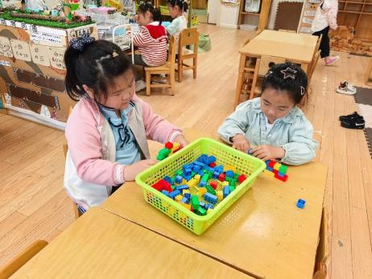 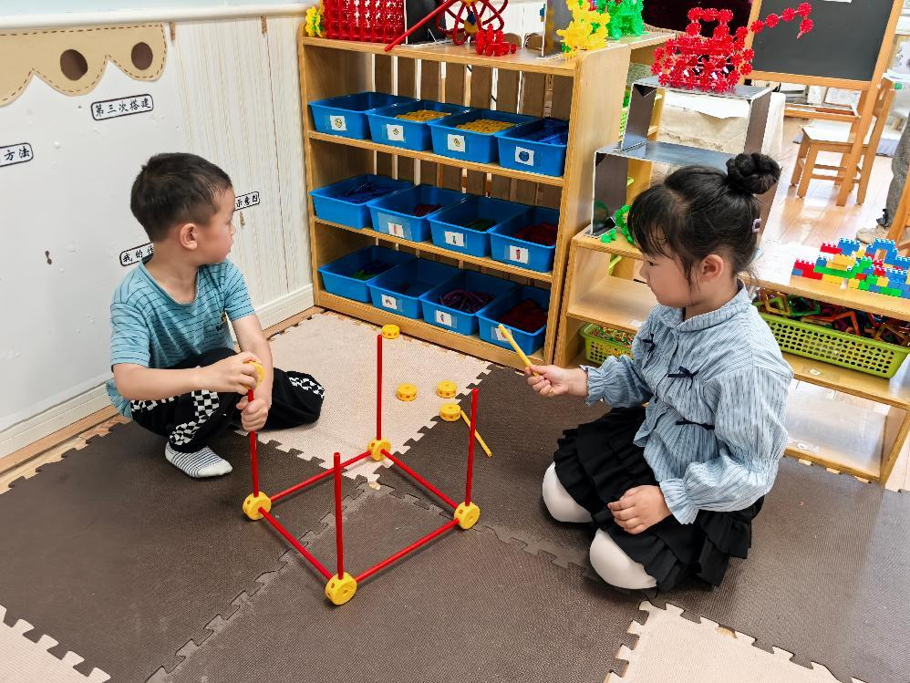 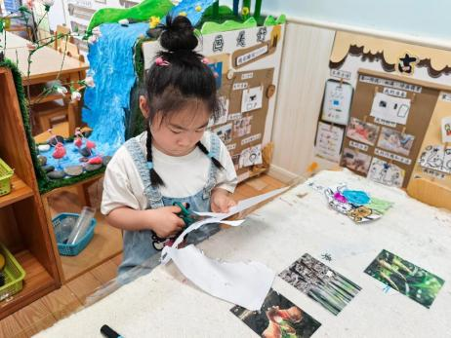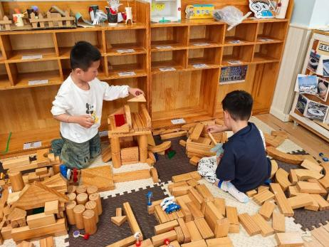 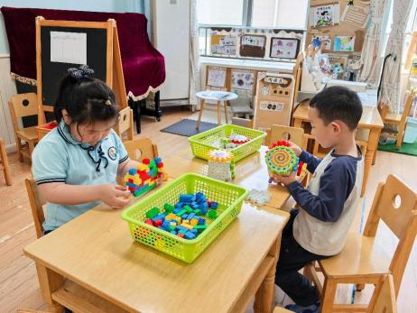 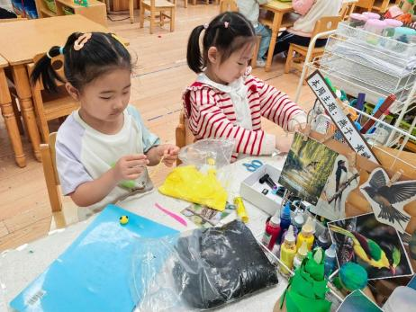

**「日常生活观察」**

|  |  |  |  |  |  |  |  |  |
| --- | --- | --- | --- | --- | --- | --- | --- | --- |
| **序号** | **姓名** | **入园情绪** | **早点** | **午餐** | | | **午睡** | **午点** |
| **饭菜汤** | **桌面整洁** | **筷子使用** |
| 1 | 方张羽 | √ | √ | ⭕ | √ | √ | √ | ⭕ |
| 2 | 王韵涵 | √ | √ | √ | √ | √ | √ | √ |
| 3 | 杨子熠 | 请假 |  |  |  |  |  |  |
| 4 | 程桢雯 | √ | √ | √ | √ | √ | √ | ⭕ |
| 5 | 林清姝 | √ | √ | √ | √ | √ | √ | √ |
| 6 | 南羽晞 | √ | √ | √ | √ | √ | √ | √ |
| 7 | 郭慕芸 | √ | √ | √ | √ | √ | √ | √ |
| 8 | 马筱萌 | √ | √ | √ | √ | √ | √ | √ |
| 9 | 许晨依 | √ | √ | ⭕ | √ | √ | √ | ⭕ |
| 10 | 韩泽霖 | 请假 |  |  |  |  |  |  |
| 11 | 任俊晟 | 请假 |  |  |  |  |  |  |
| 12 | 顾宇浩 | √ | √ | √ | √ | √ | √ | √ |
| 13 | 魏书宇 | 请假 |  |  |  |  |  |  |
| 14 | 冯逸凡 | √ | √ | ⭕ | √ | √ | √ | √ |
| 15 | 鞠奕鸿 | √ | √ | √ | ⭕ | √ | √ | ⭕ |
| 16 | 徐佑恒 | √ | √ | √ | √ | √ | √ | √ |
| 17 | 庄溢 | √ | √ | √ | √ | √ | √ | √ |
| 18 | 赵天睿 | √ | √ | √ | √ | √ | √ | √ |
| 19 | 朱圣庆 | √ | √ | √ | √ | √ | √ | √ |
| 20 | 李宇航 | √ | √ | √ | √ | √ | √ | √ |
| 21 | 施咏欣 | √ | √ | √ | √ | √ | √ | √ |
| 22 | 沈旭 | √ | √ | ⭕ | ⭕ | √ | √ | ⭕ |

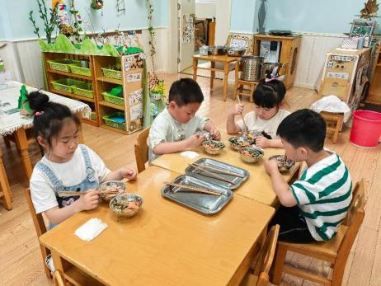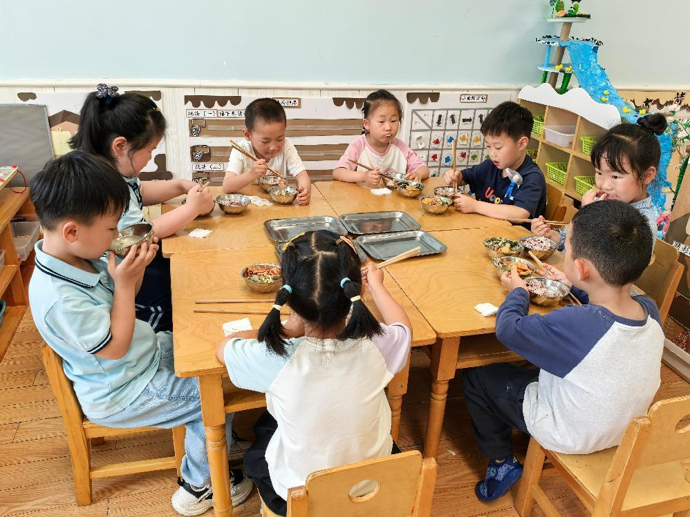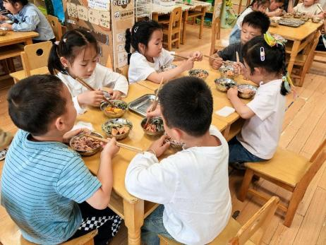

**「温馨提示」**

1.明天孩子们要一起来制作小鸟啦！请家长们帮忙准备一份材料带到幼儿园，我们将进行制作哦！